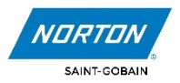
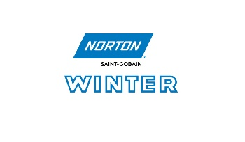
Vitron7: Norton Winter verbessert die Performance seiner innovativen
keramischen cBN-Hochleistungsbindung
Höchste Produktivität, bester Service und kurze Lieferzeiten inklusive – dank „Made in Germany“

Ein echter Produktivitätsgarant für Zulieferer, Getriebe- und Automobilhersteller: Mit Vitron7 bietet Technologieführer Norton Winter eine leistungsstarke keramische cBN-Hochleistungsbindung der neuesten Generation. Gerade im Hinblick auf die Herausforderungen der E-Mobilität und den immer strengeren Anforderungen der Industrie an höhere Produktivität und gleichbleibende Werkzeugqualität wurde die Vitron7-Bindungstechnologie noch einmal grundlegend optimiert. Vor allem die gleichmäßige Verteilung und Belastung der einzelnen cBN-Schleifkörner im Schleifbelag sind wesentliche Faktoren, um diesen hohen Ansprüchen gerecht zu werden. Die Schleifkörner bleiben damit länger im Einsatz, was zu besonders geringen Abweichungen der Schleifergebnisse sowie zu einer höheren Anzahl von Werkstücken pro Abrichtzyklus führt. Ein weiterer entscheidender Vorteil: Die optimierten Vitron7-Schleifscheiben werden ab sofort am Norton Winter-Produktionsstandort in Norderstedt bei Hamburg gefertigt. „Dadurch ermöglichen wir kurze Lieferzeiten und Transportwege“, erklärt Hang Dai, Produkt Manager SA Vitrified Bond EMEA. „Zudem können wir unseren Kunden weitere, umfassende Serviceleistungen bieten.“

Die deutliche Performance-Steigerung der neuen Vitron7-Technologie drückt sich insbesondere in einer verlässlichen, um bis zu 30 % längeren Werkstückstandzeit gegenüber herkömmlichen cBN-Schleifscheiben aus. Dadurch ergibt sich eine spürbare Reduzierung der Kosten pro Teil und damit auch der Gesamtfertigungskosten. Zum Einsatz kommt Vitron7 in verschiedenen Innen- und Außenrundschleifoperationen.

„Die Vorteile von Vitron7 machen sich beispielsweise in der Bearbeitung von
E-Rotorwellen sowie von Kurbel-, Nocken- und Getriebewellen und bei Bohrungen von Zahnrädern deutlich bemerkbar“, so Hang Dai. Neben der verlängerten Standzeit und einer höheren Produktivität profitieren Hersteller so auch von selteneren Werkzeugwechseln und einem homogenen Verschleiß des Schleifbelages. Das führt wiederum zu einer geringeren Reibung während des Schleifprozesses und reduziert thermische Schäden am Werkstück.

Maßgeschneidert und mit leichtem CarbonForce-Grundkörper
Schleiflösungen mit Vitron7-Bindungstechnologie werden von Norton Winter als sogenannte MTO-Produkte (Made To Order) angeboten, d. h. individuell und mit höchster Präzision passgenau auf den jeweiligen Einsatzbereich sowie die Kundenanforderungen hergestellt. Die perfekte Einstellung an der Maschine erfolgt durch die erfahrenen Anwendungstechniker gemeinsam mit dem Kunden vor Ort. Dabei sind alle gängigen Abmessungen und Profile von cBN-Schleifscheiben erhältlich.

Darüber hinaus sind Vitron7-Außenrund-Schleifscheiben auch mit einem Norton Winter CarbonForce-Grundkörper lieferbar. Diese leichten CFK-Grundkörper bieten die Sicherheit und Leistung herkömmlicher superabrasiver Präzisionsschleifscheiben bei einem gleichzeitig um bis zu 75 % geringeren Gewicht im Vergleich zu Schleifscheiben mit Stahlgrundkörper.

Alle Informationen sowie Fallstudien, die die Produktivitätsvorteile von Vitron7 z. B. anhand der Bearbeitung einer E-Rotorwelle anschaulich verdeutlichen, finden sich unter www.nortonabrasives.com/sga-common/files/document2021/Norton_Vitron7_Flyer_2022_GER_SinglePages.pdf.

Bildmaterial

Bild 1 / 2
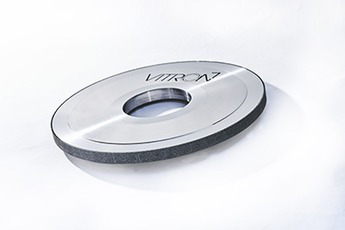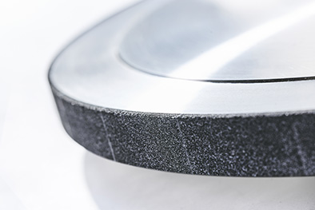
Ein echter Produktivitätsgarant für Zulieferer, Getriebe- und Automobilhersteller: Mit Vitron7 bietet Technologieführer Norton Winter eine leistungsstarke keramische cBN-Hochleistungsbindung der neuesten Generation. Vor allem die gleichmäßige Verteilung und Belastung der einzelnen cBN-Schleifkörner im Schleifbelag führen zu besonders geringen Abweichungen der Schleifergebnisse sowie zu einer höheren Anzahl von Werkstücken pro Abrichtzyklus.
Bild 3 + QR-Code
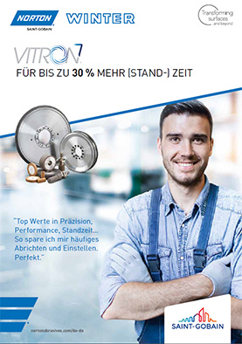
Die deutliche Performance-Steigerung der neuen Vitron7-Technologie drückt sich insbesondere in einer verlässlichen, um bis zu 30 % längeren Werkstückstandzeit gegenüber herkömmlichen cBN-Schleifscheiben aus. Alle Informationen sowie Fallstudien, die die Produktivitätsvorteile von Vitron7 anschaulich verdeutlichen, finden sich unter www.nortonabrasives.com/sga-common/files/document2021/Norton_Vitron7_Flyer_2022_GER_SinglePages.pdf.

Bild 4
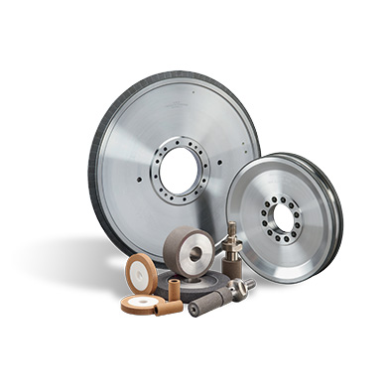
Die weiterentwickelten Vitron7-Schleifscheiben werden ab sofort am Norton Winter-Standort in Norderstedt bei Hamburg gefertigt. Dadurch verkürzen sich zum einen die Lieferzeiten, zum anderen bietet der Hersteller nun noch umfassendere Serviceleistungen rund um die „maßgeschneiderten“ Schleifscheiben auf Basis der Vitron7-Technologie.

Fotos: Saint-Gobain Abrasives GmbH

Abdruck frei. Beleg erbeten an:
Saint-Gobain Abrasives GmbH, Birkenstraße 45-49, 50389 Wesseling &
presseservice tauschwitz, Laubenweg 13, 45149 Essen

Über Saint-Gobain Abrasives – weltweit führender Hersteller von Schleiflösungen
Saint-Gobain Abrasives ist führend bei Innovationen und Service und bietet seinen Kunden die umfassendsten Schleifmittel-Lösungen unter den bekannten und etablierten Marken Norton®, Norton® Clipper®, Norton® Pro, Norton Winter®, Rasta®, Grinding®, Atlas® und Flexovit®.

Saint-Gobain Abrasives bietet seinen Kunden besonders leistungsstarke und nutzerfreundliche Lösungen für die wirtschaftliche Schleifbearbeitung sämtlicher Materialien – auch in hoch anspruchsvollen Anwendungen. Durch die enge Zusammenarbeit mit den Kunden werden optimale, auf individuelle Bedürfnisse abgestimmte Lösungen entwickelt, mit denen in puncto Ergebnisqualität und Wirtschaftlichkeit beste Ergebnisse erreicht werden.

Als einziger internationaler Lieferant produziert Saint-Gobain Abrasives die vier Hauptkategorien von Schleifmitteln – gebundene Schleifwerkzeuge (Kunstharz und Keramik), Schleifmittel auf Unterlage, Trenn- und Schruppscheiben sowie Diamant- und CBN-Werkzeuge – selbst. Saint-Gobain Abrasives ist mit über 10.000 Mitarbeiterinnen und Mitarbeitern in 27 Ländern auf jedem Kontinent präsent und bietet seinen Kunden größtmögliche Kundennähe und Service.
Erfahren Sie mehr über Saint-Gobain Abrasives
auf www.nortonabrasives.com/de-de und folgen Sie uns auf LinkedIn unter
linkedin.com/company/norton-abrasives-dach/
ÜBER SAINT-GOBAIN
Als weltweit führendes Unternehmen im nachhaltigen Leichtbau entwickelt, produziert und vertreibt Saint-Gobain Materialien und Dienstleistungen für den Bausektor und die Industriemärkte. Seine integrierten Lösungen für die Renovierung öffentlicher und privater Gebäude, für den Leichtbau und die Dekarbonisierung des Bausektors und der Industrie werden in einem kontinuierlichen Innovationsprozess entwickelt. Sie bieten Nachhaltigkeit und Leistung. Richtungweisend für das Engagement der Saint-Gobain-Gruppe ist ihr Purpose „MAKING THE WORLD A BETTER HOME“.
44,2 Milliarden Euro Umsatz in 2021
166.000 Mitarbeiter*innen, in 75 Ländern vertreten
Hat sich verpflichtet, bis 2050 die CO₂-Neutralität zu erreichen
Erfahren Sie mehr über Saint-Gobain auf www.saint-gobain.de und folgen Sie uns auf LinkedIn Saint-Gobain Germany

Weitere Informationen:
Saint-Gobain Abrasives GmbH
Birkenstraße 45-49 50389 Wesseling
Deutschland
Florian Schneider
Marketing Engineering Markets D-A-CH
Tel.: + 49 (0) 22 36 - 703 - 633
Fax: + 49 (0) 22 36 - 703 - 610
E-Mail: florian.schneider2@saint-gobain.com
https://www.nortonabrasives.com/de-de

Pressekontakt:
presseservice tauschwitz
Laubenweg 13
45149 Essen
Tel.: + 49 (0) 201 - 22 02 400
Fax: + 49 (0) 201 - 22 02 460
Mobil: + 49 (0) 151 - 19 4000 12
E-Mail: information@presseservice-tauschwitz.com

